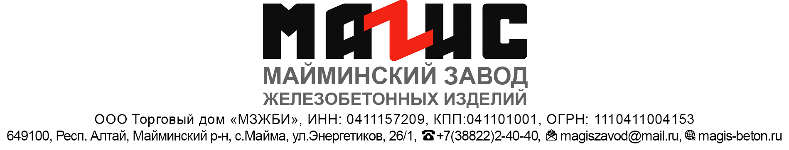

Товарная бетонная смесь
от 04.06.2025 г.

Класс бетона  (соответствующая марка) | Ед. изм | Цена, руб. (с НДС)
В 7,5 F100 W4 | м³ | 5 895
В 10 F100 W4 | м³ | 6 038
В 12,5 F100 W4 | м³ | 6 220
В 15 F150 W6 | м³ | 6 596
В 20 F150 W6 | м³ | 7 190
В 22.5 F200 W6 | м³ | 7 394
В 25 F200 W8 | м³ | 8 082
В 27,5 F200 W8 | м³ | 8 352
В 30 F300 W10 | м³ | 8 844
В 35 F300 W10 | м³ | 9 138
ЖБИ М.
Бетон для мостового и дорожного строительства согласованный с АЛТАЙАВТОДОР

Марка бетона | Ед. изм. | Цена, руб. (с НДС)
В 25 F300 W8 | м³ | 9 984
В 30 F300 W8 | м³ | 10 444
В 35 F300 W8 | м³ | 11 605

Мелкозернистый бетон для кладки и стяжки
Класс мелкозернистого бетона  (соответствующая марка) | Ед.изм | Цена, руб. (с НДС)
В 7,5 (М 100) | м³ | 7 171
В 10 (М 150) | м³ | 7 908
В 15 (М 200) | м³ | 8 464
В 25 (М 350) | м³ | 8 869

Доставка миксером (емкость 5 м³, 6,5 м³, 10 м³,)
Фиксированная оплата за рейс
Приглашаем к сотрудничеству на взаимовыгодных условиях!
Телефон отдела продаж ООО ТД «МЗЖБИ»: (388-22) 9-90-90, 6-44-44
www.magis-beton.ru

РДРЛ

Стоимость доставки бетонной смеси (за 1 рейс) от 01.04.2025

Направление | Стоимость  1 рейса, руб. |  |  | Направление | Стоимость  1 рейса, руб.
Направление | 5 м3 | 6,5 м3 |  | Направление | 5 м3 | 6,5 м3
Г. Горно-Алтайск, с. Майма, с. Кызыл-Озек |  |  |  | Майминский район, Алтайский край
Зона 1: ул. Трактовая - Парк Победы | 5 000 |  | 6 000 | с. Соузга | 6 000 | 7 000
Зона 2: р-он «Жилмассив» - р-он «ПАТП» | 5 500 |  | 6 500 | с. Черемшанка | 6 000 | 7 000
Зона 3: р-он «Каяс», «Заимка» | 6 000 |  | 7 000 | с. Ая | 7 000 | 8 000
Зона 4: р-он «Центр» | 5 500 |  | 6 500 | Пос. Катунь | 7 000 | 8 000
Зона 5: р-он «Кучияк» , «Байат» | 6 500 |  | 7 500 | с. Манжерок | 8 000 | 9 000
Зона 6: р-он «Гардинка» | 6 500 |  | 7 500 | ОЭЗ «Бирюзовая Катунь | 8 000 | 9 000
Зона 7: с. Кызыл-Озек | 7 500 |  | 8 500 | с. Озерное | 8 000 | 9 000
Зона 7: с. Кызыл-Озек |  |  | 8 500 | с. Нижняя Каянча | 8 000 | 9 000
Зона 8: с. Майма (до разъезда) | 5 000 |  | 6 000 | с. Подгорное | 20 000 | 20 000
Зона 9: с. Майма (после разъезда) | 5 500 |  | 6 500 | с. Платово | 20 000 | 20 000
 |  |  |  | с. Карым | 9 000 | 10 000
Майминский район, Алтайский край |  |  |  | с. Известковый | 9 000 | 10 000
с. Алферово | 7 000 |  | 8 000 | с. Усть-Муны | 9 000 | 10 000
с. Карлушка | 5 000 |  | 6 000 | с. Бирюля | 10 000 | 12 000
с. Рыбалка | 5 500 |  | 6 500 | с. Карасук | 10 000 | 12 000
с. Дубровка |  |  | 6 500 | с. Куташ | 10 000 | 12 000
с. Долина Свободы |  |  | 6 500 | с. Филиал | 10 000 | 12 000
ОЭЗ «Алтайская Долина |  |  | 6 500 | Другие направления (расчет в 1 сторону) | 220 руб/км | 250 руб/км

Доставка миксером (емкость до 6,5 м³)
Время разгрузки, включенное в стоимость доставки, - 40 минут.
Сверхрасчетное время разгрузки оплачивается дополнительно,
исходя из стоимости 2500 руб/час.

Приглашаем к сотрудничеству на взаимовыгодных условиях!
Телефон отдела продаж ООО ТД «МЗЖБИ»:8 (388-22) 9-90-90, 6-44-44
www.magis-beton.ru

